**江苏省仪征中学2022-2023学年度第二学期高二历史导学案**

**第8课　现代社会的移民和多元文化**

研制人：吴荧 审核人：刘明森

班级：____________姓名：____________学号：__________授课日期：__________

**【素养目标】**

1.了解历史上跨洲、跨国家、跨地区不同规模的人口迁徙，以及移民所面临的机遇与挑战(时空观念、史料实证)

2.认识在迁徙与融入当地社会过程中出现的文化认同(唯物史观、家国情怀)

**【时空坐标】**

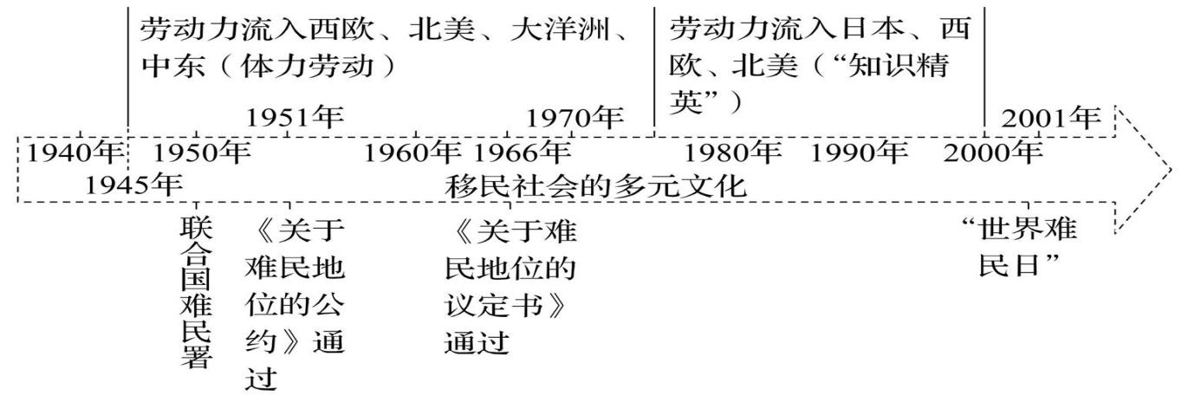**【基础认知·自主梳理】**

一 经济全球化和劳动力的全球流动

1．全球劳动力市场的形成

(1)背景： 加速发展， 日益深化，生产的国际化大大加强， 逐渐形成。

(2)概况

|  |  |
| --- | --- |
| 二战后 | 劳动力开始大规模全球流动。西欧、北美和大洋洲等发达地区从南欧、北非、东南亚、拉丁美洲等地吸收了大量劳动力 |
| 20世纪70—  80年代 | 大量 劳动力涌向中东产油国；经济高速发展的 以及亚洲新兴工业国家和地区也吸引了许多亚非移民 |
| 20世纪90年代 | 成为西欧、北美劳动力的新的来源地 |

2.全球劳动力市场结构的改变

(1)劳工迁移

①时间：20世纪50—70年代。

②概况：大多数移民在 和公共服务业从事繁重的体力劳动。

(2)精英迁移

①时间：大约从20世纪80年代开始。

②原因：随着新兴产业的发展和发达国家的 ，传统行业的劳动力需求量减少，贸易、金融等行业的就业机会增加，企业对劳动力的受教育程度和专业素养提出更高要求。

③特点：全球劳动力的流动呈现出新的趋势，这在跨国公司尤为明显。来自 的留学生在发达国家接受高等教育，并留在发达国家工作。他们作为移民中的“知识精英”，在跨国公司的国际业务中发挥重要作用。

二 难民的困境和救助

1．难民困境

(1)产生原因：因为 、宗教或部族矛盾、自然灾害、经济恶化等原因被迫离开原籍国，且不能或不愿返回原籍国。

(2)地区：二战前的难民主要产生于欧洲，如遭到纳粹德国迫害的 ；二战后的难民主要产生于中东、非洲和东南亚等地区。

2．难民救助

(1)背景：难民在收留国一般没有基本的 ，处境十分艰难。

(2)目的：保护难民的基本人权。

(3)措施

|  |  |
| --- | --- |
| 1950年 | 联合国成立联合国难民事务高级专员公署(简称“ ”)，专门协调处理难民问题 |
| 1951年 | 联合国通过《 》，规定救助难民的行动准则 |
| 年 | 联合国通过《关于难民地位的议定书》，扩大1951年公约的适用范围 |
| 2000年 | 联合国大会决定，从2001年起，每年的 为“世界难民日” |

(4)结果：没有改变难民逐年增加的趋势。

三 移民社会的多元文化

1．背景：全球化背景下的现代世界出现了遍及各国的移民社会，移民社会的居民由不同文化传统的民族组成。

2．特点：在不同文化的交汇、借鉴与认同中，这些移民社会形成各种 的移民文化。

3．代表

|  |  |  |  |
| --- | --- | --- | --- |
| 地区 | 背景 | 移民文化特点 | 影响 |
| 美国 | 是典型的移民国家。在不同的历史阶段，世界各地的移民不断来到北美，共同建设美利坚合众国 | 以 为主流；多元文化并存、互相交融；具有开拓、创新和冒险精神 | (1)民族和文化的多样性给美国社会带来了创新的活力  (2)多元文化传统也使美国社会始终存在着不同民族间的 问题 |
| 新加坡 | 是具有 社会特征的城市国家。随着东南亚地区经济的发展， 的通航，马六甲海峡海运繁忙，新加坡逐渐成为繁荣的贸易大港和国际化都市，从英国殖民地成为独立国家 | 在新加坡的人口构成中，来自中国南方各省的华裔移民超过70%；其次为本地的马来族；还有近10%的印度裔移民。新加坡的 文化和谐共处，形成了独特的文化景观 | 各民族尊重彼此的宗教信仰和风俗习惯，各类宗教建筑形式各异，各民族的传统文化活动丰富多彩 |

**江苏省仪征中学2022-2023学年度第二学期高二历史课时作业**

**第8课　现代社会的移民和多元文化 课时1**

研制人：吴荧 审核人：刘明森

班级：________姓名：________学号：________时间：________作业时长：30分钟

**一、选择题**

1.从第二次世界大战后到20世纪50年代初，大约有1 500万到2 000万移民获准进入英国、法国、联邦德国和北欧国家。他们大多来自西班牙、葡萄牙、希腊等国家，也有来自印度、巴基斯坦、北非等地区。这股移民潮(　　)

A.有助于欧洲推进经济复兴计划

B.使冷战局势更加严峻

C.实质是宗教冲突下的难民问题

D.促使欧洲走向一体化

2.第二次世界大战后，西欧、北美和大洋洲等地从南欧、北非、东南亚、拉丁美洲等地吸收了大量劳动力。这反映了第二次世界大战后世界人口流动的特点是(　　)

A.由发展中国家流向发达国家

B.高素质人才成为移民主力

C.难民等非法移民是移民主体

D.造成了移民国经济的动荡

3.20世纪七八十年代，吸引大量非洲劳动力涌向中东地区的原因是(　　)

A.中东地区原住民比较少

B.中东地区石油工业快速发展

C.美国扶植中东地区的发展

D.中东地区政局稳定比较安全

4.导致全球劳动力市场结构改变的根本原因是(　　)

A.经济全球化 B.社会分工的日益复杂

C.全球资本运作 D.区域集团化的发展

5.位于美国加利福尼亚州旧金山湾区的“硅谷”聚集了100万以上来自世界各地的高科技人才。他们的母语和肤色不同，文化背景和生活习俗各异，共同推动“硅谷”成为创新高地。这与当今国际移民的哪一趋势有关(　　)

A.“劳务移民” B.“精英移民”

C.“难民移民” D.“战争移民”

6.下图反映了叙利亚难民营的一角。叙利亚难民属于(　　)

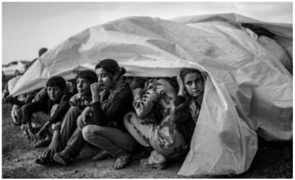

A.经济难民 B.自然灾害难民

C.宗教迫害移民 D.战争难民

7.1993年，联合国发表了世界难民状况报告：国际难民移民总数在1976年是280万，1980年有820万，到1992年达到1 820万。这说明(　　)

A.经济全球化加速了各国间人员的自由流动

B.多极化趋势的加强导致全球政局动荡加剧

C.发展中国家面临经济全球化的严峻挑战

D.难民问题成为全球化深入发展过程中面临的难题

8.新加坡的语言非常复杂，马来语、华语、英语和泰米尔语都是官方语言，这一局面形成的主要原因是新加坡(　　)

A.地处马六甲海峡，便于对外交流

B.是具有移民社会特征的城市国家，文化多元

C.民族矛盾尖锐，宗教信仰各异

D.疆域辽阔，各地语言复杂

★9.亨廷顿曾指出：“东亚社会，正在发展……越来越伸张自己的文化价值，并拒绝那些由西方‘强加’给它们的文化价值。”作者意在说明(　　)

A.世界文明应具有多元性

B.经济全球化推动了文明的一体化

C.东亚社会引领世界发展

D.两极对峙格局下国际形势紧张

★10.当今世界很多国家鼓励海外移民，被称为移民国家，这些移民国家文化的特点是(　　)

A.种族文化冲突非常尖锐

B.形成多元一体移民文化

C.实际是各种文化的拼盘

D.都出现文化大一统趋势

**二、非选择题**

11.阅读材料，回答问题。

材料一　近代中国人口的海外迁移不仅受到延绵1 000多年的海外迁移惯性力量的推动，又因当时国内农业地区已基本人满为患、民族工商业萧条、城市无法吸收大量无地农民，移民海外自然成为缓解日甚一日的人口危机的唯一出路。19世纪中期以后，随着西方资本主义经济的发展，特别是海外殖民地的拓展和开发，资本主义世界对劳动力的需求量大增，美国加利福尼亚金矿的发现及其带动的西部开发，进一步导致了对劳动力的大量需求。1862年，黑人奴隶贸易被美国废止，支撑西方殖民地经济发展的黑人廉价劳动力资源宣告枯竭，移民美国的华人明显增多。据统计，1860年，加州每10人中就有一个华人。1870年，美国有63 000华侨，90%集中在西岸。

——摘编自范玉春《移民与中国文化》等

材料二　近代美国华人移民绝大部分来自广东沿海地区，且多为自耕农，几乎没有受过学校教育，这是19世纪中晚期华人移民的总体形象。华人移民到美国后，多从事非技术性工作或技术性不强的工作，很少有人从事与大工业机器生产相关的、对劳动技能要求严格的工作。

移民到美国的华人对当地的建设作出了重要贡献。中央太平洋铁路公司的四大股东之一利兰·斯坦福在1865年10月10日给安德鲁·约翰逊总统的一份报告中说：“(华工)作为一个阶层，他们安详、平和、耐心、勤劳、节俭，他们(比白人劳工)更为谨慎和节俭，因而工资少点也毫无怨言……如果没有华人，要在《国会法案》规定的时间内建成这个宏大的全国性工程的西段，是完全不可能的。”

——摘编自生键红《美国中央太平洋铁路建设中的华工》

(1)根据材料一，分析19世纪中期华人向美国移民的原因。

(2)根据材料一、材料二并结合所学知识，概括近代美国华人移民的特点，并谈谈你对近代华人移民美国的认识。

**三、补充训练**

1.第二次世界大战后，20世纪70年代之前，世界劳动力的流入方向是 (　　)

A.亚洲、北美、欧洲 B.西欧、北美、大洋洲

C.中东、南欧、东亚 D.大洋洲、南欧、中东

2.据欧盟统计局统计，2015年欧盟历史上第一次出现人口负增长;但同期欧盟总人口却从5.08亿上升到5.1亿，移民人口抵消了本地人口的萎缩。该现象出现的原因是(　　)

A.经济全球化快速发展

B.经济区域集团化形成

C.市场经济在各国实行

D.国际经济新秩序形成

3.20世纪80年代以来，伴随着新兴产业的发展和发达国家的产业升级，全球劳动力的流动呈现出的新趋势是(　　)

A.苦力迁移 B.“精英迁移”

C.难民迁移 D.投资迁移

4.苏联解体后，东欧政治、经济危机深重，民族分裂、领土争端加剧，武装冲突迭起，难民潮涌现。这些状况(　　)

A.源于东欧各国社会制度的根本变化

B.使世界多极化趋势加速发展

C.反映出冷战后国际力量的失衡

D.有利于西欧各国的繁荣稳定

5.下列表述属于《关于难民地位的公约》规定的是(　　)

A.成立处理难民问题的难民署

B.救助难民的行动准则

C.决定每年的6月20日为“世界难民日”

D.实施《关于难民地位的议定书》